Bogotá ${date}

Señores

**BANCOLOMBIA**

Ciudad

**Referencia: Apertura de Cuenta de Ahorro**

Apreciados Señores:

Por medio de la presente **HUMAN TALENT SAS.** Empresa de Servicios Temporales con **NIT.900.441.722**, autoriza abrir cuenta de nómina; bajo el ***Convenio No 77846*** *para Pago De Nómina* ***Plan 41,***  vigente con ustedes al siguiente funcionario:

|  |  |
| --- | --- |
| **Nombre** | **Número de Cedula** |
| ${nombre} | ${cedula} |

Cordialmente,

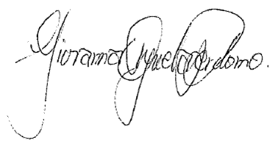

**Giovanna Orjuela Perdomo**

Gerente General